**Leticia Aracely Lugo Castillo**

Manual de usuario del sistema de control de clientes

**TIC51**

Contenido

**MANUAL DE USUARIO:** 2

**Control de clientes** 2

**Consulta de clientes:** 2

**1. ¿Cómo registrar nuevo cliente?** 2

**2. ¿Cómo actualizar datos de un cliente?** 3

**3. ¿Cómo eliminar a un cliente?** 4

# **MANUAL DE USUARIO:**

# **Control de clientes**

## **Consulta de clientes:**

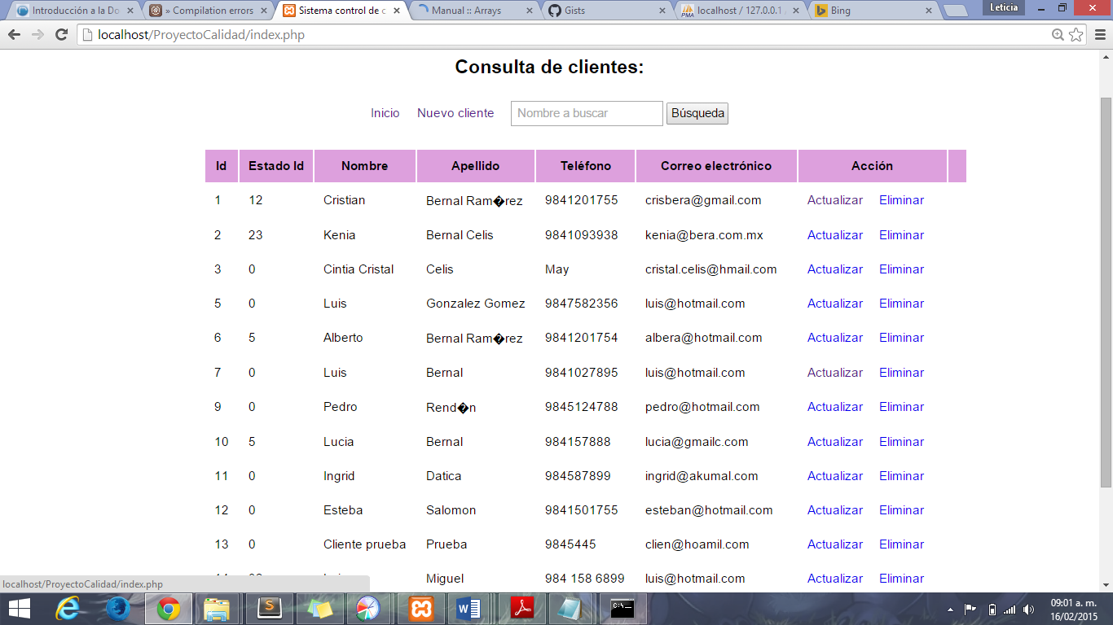

Ilustración 1 Página de Inicio del sistema para consulta

## **1. ¿Cómo registrar nuevo cliente?**

* Clic en la opción Nuevo cliente, localizado por arriba del listado.
* Llenar el formulario con los datos que solicita.

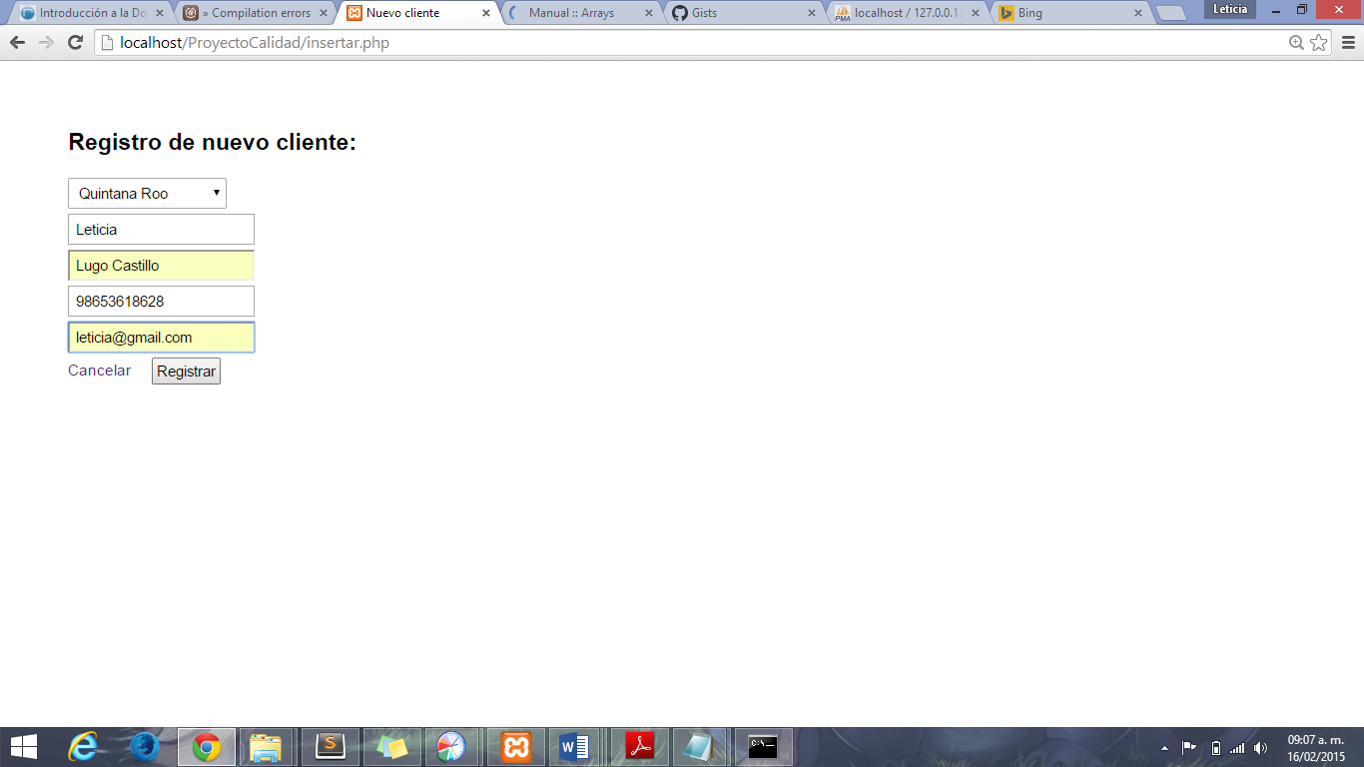

Ilustración 2 Formulario de registro

* Clic en el botón registrar.

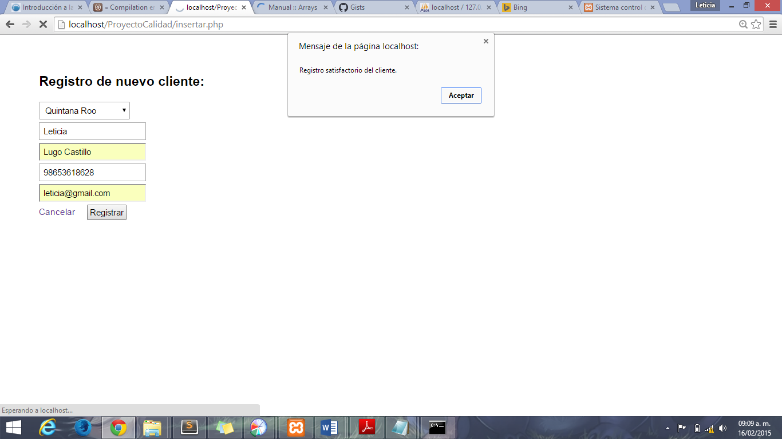

Ilustración 3 Mensaje de confirmación

* Verificar el nuevo usuario en la lista.

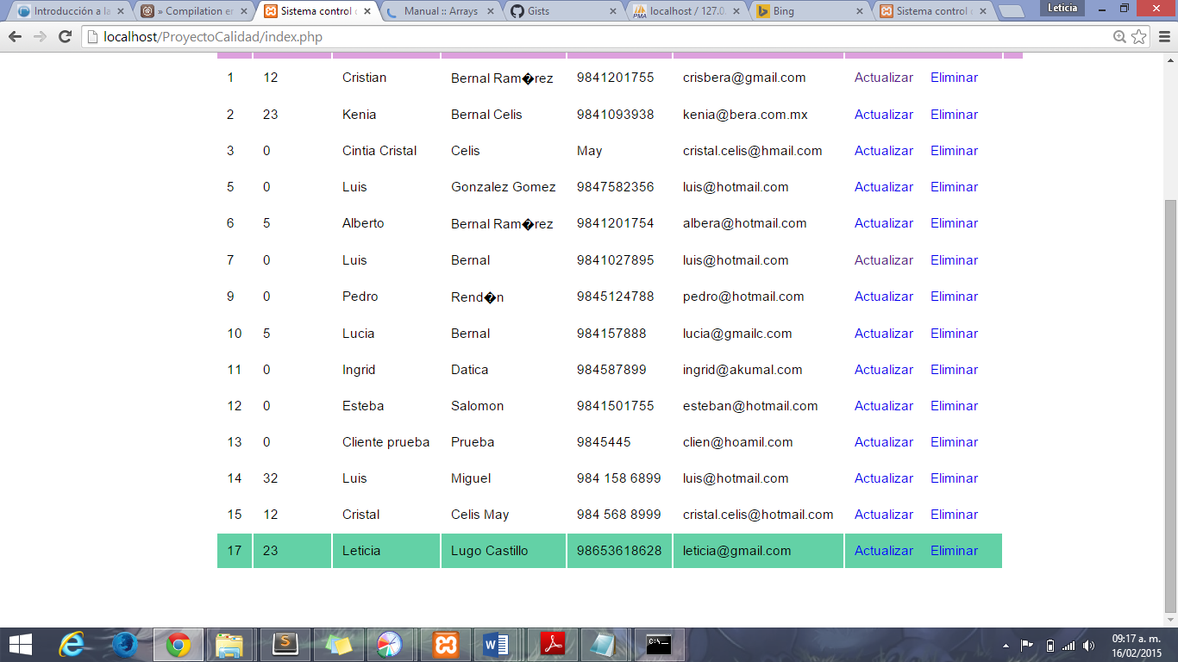

Ilustración 4 Usuario registrado

## **2. ¿Cómo actualizar datos de un cliente?**

* Clic en la opción Actualizar que se encuentra en la fila del cliente a modificar.



Ilustración 5 Opción actualizar cliente

* Cambiar los datos que se deseen.

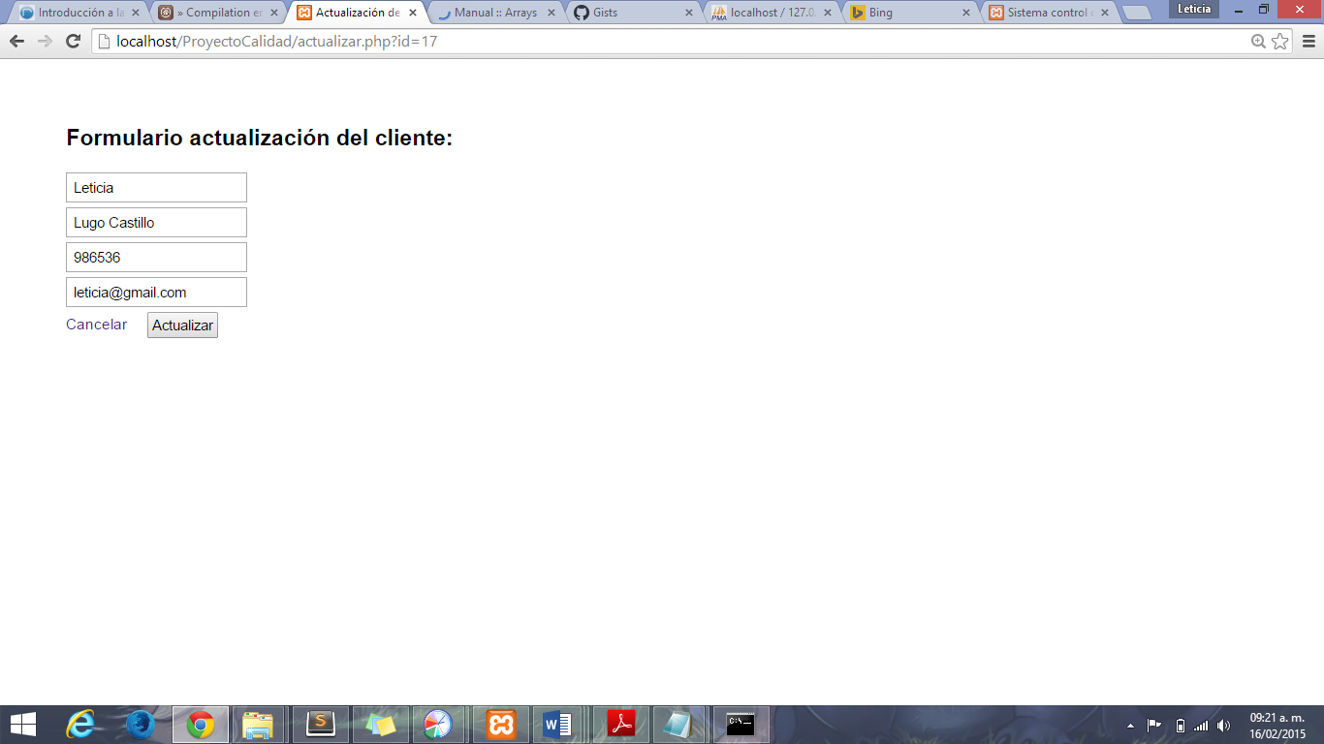

Ilustración 6 Formulario de actualización de cliente

* Clic en el botón Actualizar.

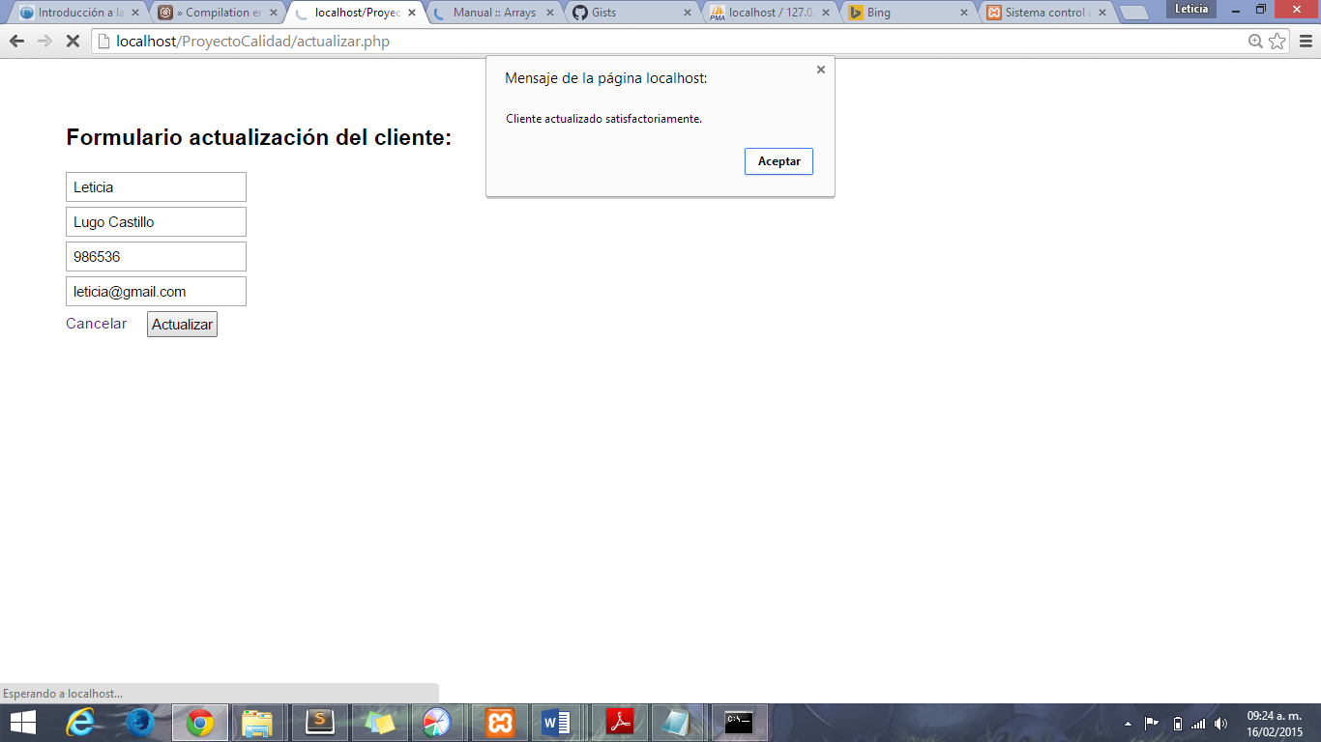

Ilustración 7 Mensaje de conformación de actualización

* Verificar la modificación del cliente.

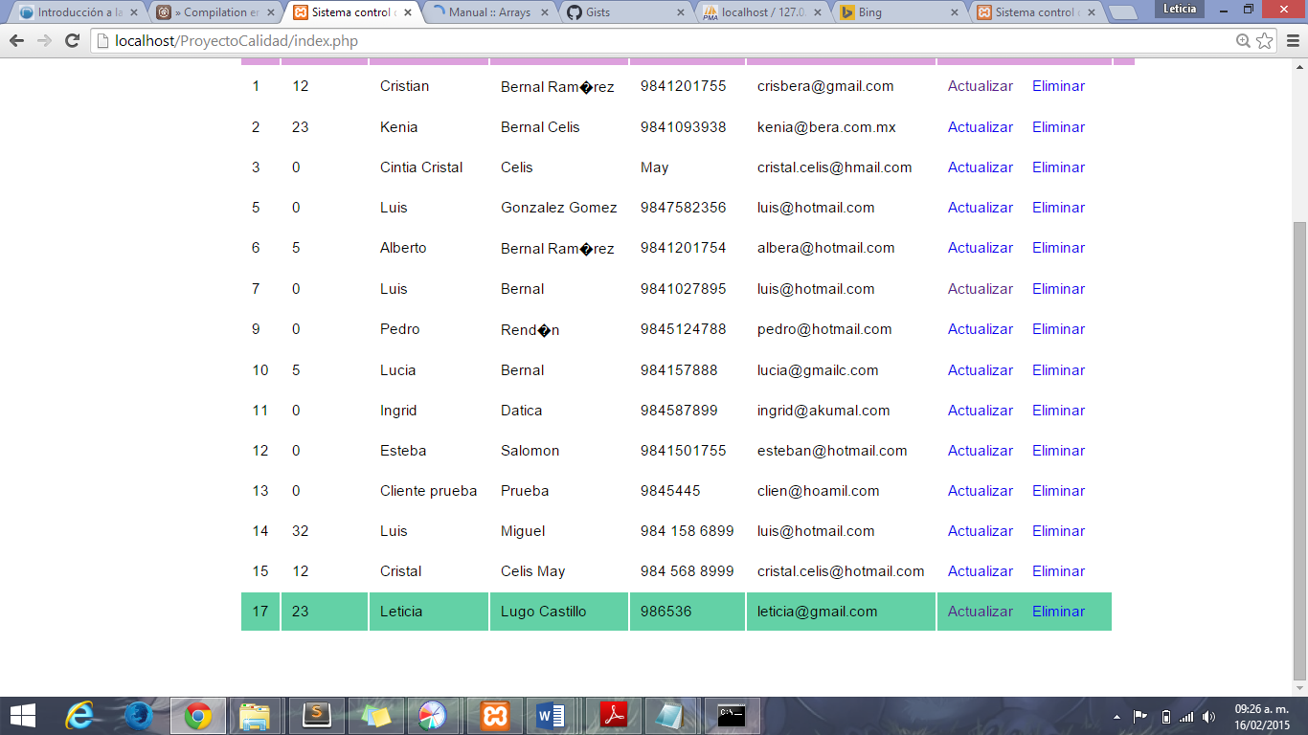

Ilustración 8 Usuario actualizado

## **3. ¿Cómo eliminar a un cliente?**

* Clic en eliminar, localizado en la fila del cliente que se desea eliminar.



Ilustración 9 Opción Eliminar cliente

* Clic en el botón Aceptar, que se encuentra en el mensaje de confirmación.

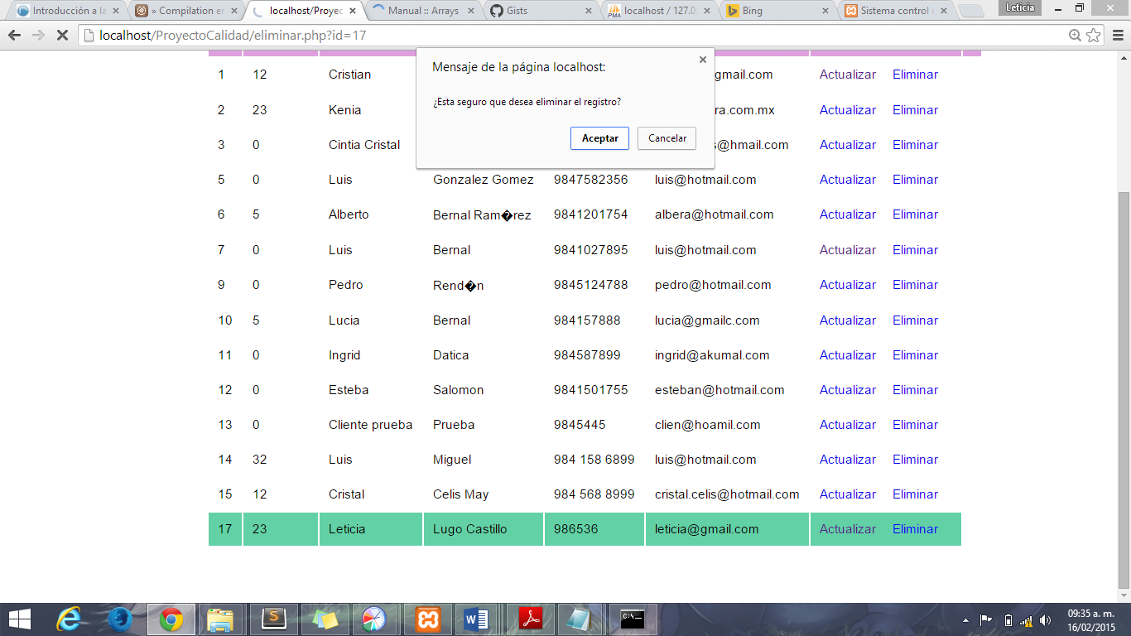

Ilustración 10 Verificación de eliminación de cliente

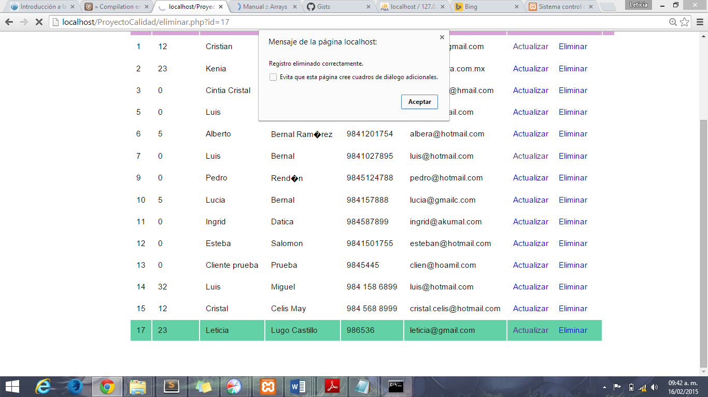

Ilustración 11 Confirmación de eliminación de cliente